Урок по баскетболу в 6 классе.
Тема: «Развитие координационных способностей на уроках баскетбола».
Цель: формирование и развитие двигательных навыков у учащихся.
Задачи:
- Совершенствование ведения и передачи мяча.
- Развитие координации, внимания, точности, скоростно-силовых качеств.
- Воспитание социального отношения к занятиям физкультурой и спортом, активного образа жизни, самостоятельности.
Метод проведения: Групповой, фронтальный, игровой.
Оборудование и инвентарь: Баскетбольные мячи.
Место проведения: Спортивный зал.

Часть урока | Содержание | Дозировка | Организационно методические указания
I.Вводно – подготовительная часть 10 – 12 мин. | 1. Построение.  2.Сообщение задач урока.  3. Строевые приемы (повороты на месте)  4.Ходьба:  - на носках, руки за головой  - на пятках, руки на пояс  - перекатом с пятки на носок, руки вверх  5.Медленный бег (приставными шагами, с захлестом голени назад, с высоким подниманием бедра, прыжки с ноги на ногу)  6.Ходьба.  7. ОРУ в движении:  - Круговые движения прямыми руками вперед на 1-4, на 5-8 назад.  - Руки перед грудью в замок на 1-2 руки вперед, на 3-4 руки вверх.  - Наклон на каждый шаг руки за спиной в замок.  - Ходьба выпадами руки за головой.  - Ходьба в приседе  - Прыжки в приседе | 1 мин.  1 мин.  30 сек.  1 мин.  2 мин.  30 сек.  5 мин.  10 шагов  8 прыжков | Приветствие  Т.Б при работе с мячами  На внимание  Спина прямая.  Смотреть вперед.  Соблюдать дистанцию  руки за спиной.  Ладони вперед .  Ноги от пола не отрывать, в  коленях не сгибать.  Руки за головой.
II. Основная часть 25 – 27 мин. | 1. Передача мяча в парах от груди двумя руками.  2. То же, но с касанием мяча пола  3. Передача двумя мячами  4. Жонглирование двумя мячами  (д.м.)5. Передача мяча в тройках со сменой мест  6.Ведение мяча по схеме  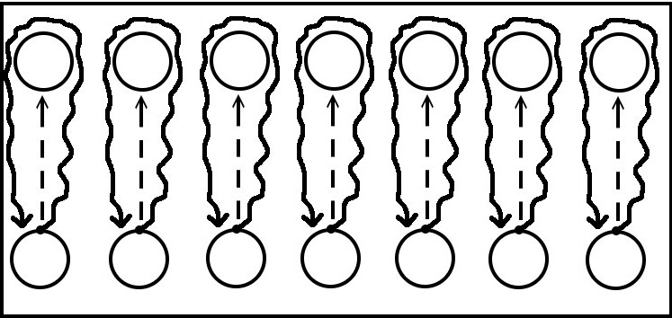  7. Ведение двух мячей  8. Ведение мяча змейкой  (д.м.) 9. П/и «Салки с ведением».  (д.м.) 10 П/и «Большие выбивалы».  11. Игра в баскетбол. | 8 – 10 раз  8 – 10 раз  8 – 10 раз  30 сек  1мин  1 мин  1 мин  2-3 раза  1 – 2 мин.  1 – 2 мин.  5 – 7мин. | Движение руками  Первые номера передача от груди, вторые с касанием пола.  Первые номера выполняют жонглирование, вторые приседания. После выполнения учащиеся меняются заданиями.  Передача одной рукой от плеча, правильное положение рук при ловле.  Подскок мяча не выше пояса при обводке партнера низкое ведение.  Первые номера выполняют ведение, вторые прыжки на одной ноге.  Движение в колонне с ведением между своих партнеров
III. | 1. Построение поведение итогов урока | 2 – 3 мин

